Профилактика внебольничной пневмонии
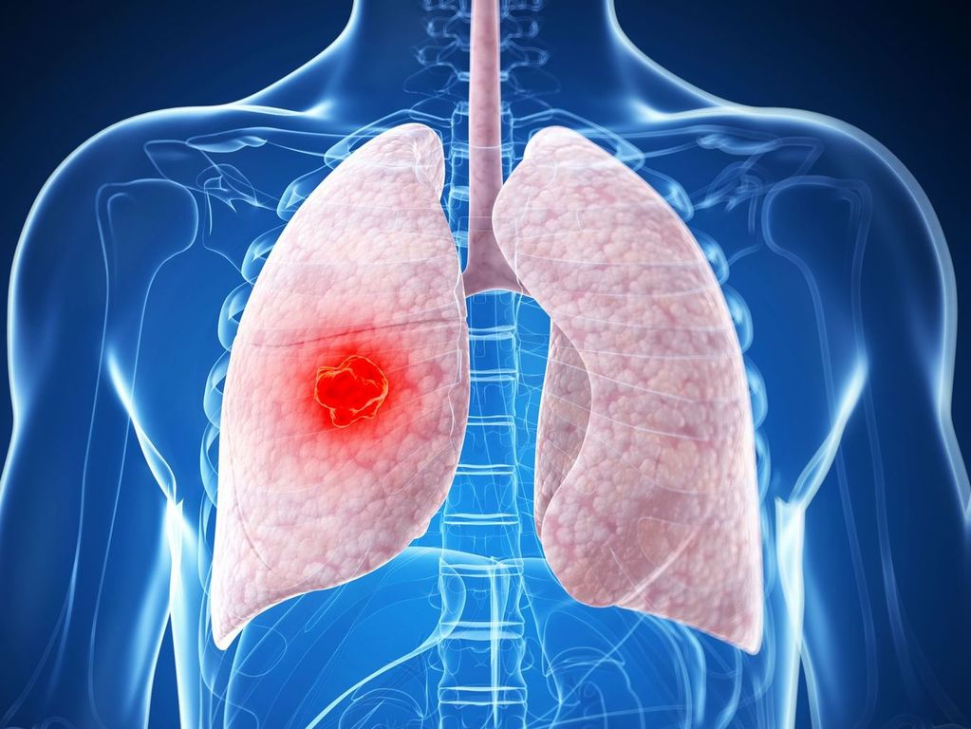
Внебольничная пневмония - это острое заболевание, возникающее во внебольничных условиях (вне стационара) или диагностированное в первые 48 часов от момента госпитализации, сопровождающееся симптомами инфекции нижних отделов дыхательных путей (лихорадка, кашель, выделение мокроты, боль в грудной клетке, одышка) и рентгенологическими признаками.
Острой пневмонией (воспалением легких) называют инфекционное заболевание, при котором в воспалительный процесс вовлекаются структурные единицы легкого - альвеолы и окружающая их соединительная ткань. В тяжелых случаях пневмония может привести к летальному исходу, когда поражаются практически оба легких. Наиболее тяжело пневмонии протекают у лиц пожилого возраста на фоне сопутствующих заболеваний (онкологические и гематологические заболевания, сахарный диабет, сердечно-сосудистые заболевания, заболевания почек и печени, хроническая обструктивная болезнь легких, алкоголизм, вирусные инфекции и другие).
Основная группа микроорганизмов, способных вызвать внебольничные пневмонии: пневмококк, гемофильная палочка, клебсиелла, хламидия, микоплазма, легионелла, респираторные вирусы.
В период подъема заболеваемости ОРВИ и гриппа чаще всего внебольничной пневмонией люди болеют на фоне перенесенного ОРВИ или гриппа, при не своевременном и некачественном лечении этих инфекций, когда воспалительный процесс переходит на трахею, бронхи, легкие и является осложнением.
В данной ситуации недопустимо заниматься самолечением, необходимо немедленно обратиться к врачу.
Источником инфекции является больной человек с признаками инфекций дыхательных путей, а также люди с бессимптомными и манифестными формами болезни; основной путь передачи - воздушно-капельный (при чихании, кашле, разговоре, дыхании).
В типичных случаях острая пневмония проявляется следующими симптомами: повышение температуры тела, озноб, кашель, который сначала может быть сухим, а потом стать влажным с отделением мокроты, одышка - ощущение затруднения при дыхании, боли в грудной клетке при дыхании. Также больного могут беспокоить общие симптомы, особенно при тяжелых случаях: резкая слабость, отсутствие аппетита, боли в суставах, диарея, тошнота, рвота, тахикардия (частый пульс), снижение артериального давления. К сожалению, из-за особенностей самих микроорганизмов, а также и по причине безграмотного и неправильного бесконтрольного применения населением антибиотиков, например, при острых вирусных респираторных заболеваниях (ОРВИ или ОРЗ), многие бактерии приобрели устойчивость к ряду антибиотиков, поэтому применение этих препаратов в современных условиях не всегда бывает эффективным, что заставляет менять схемы лечения, или вместо одного антибиотика использовать несколько. Лечение назначает только врач.
Основные рекомендации по профилактике пневмонии:
1. Необходимо вести здоровый образ жизни: заниматься физкультурой и спортом, не курить, совершать частые прогулки на свежем воздухе;
2. Необходимо здоровое полноценное питание с достаточным содержанием белков, микроэлементов и витаминов.
3. До наступления холодов и подъема заболеваемости респираторными инфекциями следует сделать прививку против гриппа, поскольку пневмония часто является осложнением гриппа, протекает очень тяжело и может привести к летальному исходу.
4. Для профилактики пневмонии у детей существуют вакцины против гемофильной и пневмококковой инфекций; необходимо также ежегодно прививать детей против гриппа.
5. В холодное время года нужно одеваться по погоде, избегать переохлаждения и сквозняков.
6. Следует соблюдать режимы проветривания и влажной уборки в помещениях.
7. Как можно чаще мыть руки и промывать носовые ходы.
8. В период подъема заболеваемости гриппом рекомендуется избегать контакта с больными ОРВИ и гриппом людьми, использовать маску для защиты органов дыхания, воздержаться от посещения мест с большим скоплением людей.
Если заболели Вы или Ваш ребенок, не стоит идти на работу или вести ребенка в сад, школу, так как Вы можете заразить людей, находящихся с Вами или Вашим ребенком в контакте, а также вызвать осложнение собственного заболевания. Вызовите врача на дом или обратитесь за медицинской помощью в поликлинику. Поставить диагноз, определить степень тяжести заболевания и прогноз может только врач. При наличии у Вас или Вашего ребенка повышенной температуры тела, сухого кашля или кашля с отделением мокроты, одышки, боли в груди, немотивированной слабости, утомляемости, сильном потоотделении, особенно по ночам, обратитесь к врачу-терапевту, врачу-педиатру. Вам и Вашему ребенку будет назначено своевременное лечение пневмонии, индивидуальное для каждого, с учетом тяжести заболевания, возраста, сопутствующих заболеваний.
Следите за своим здоровьем!

Помощник врача эпидемиолога: Григорьева Тамара Геннадьевна

